КАРТОЧКА УЧЕТАЖИВОТНОГО
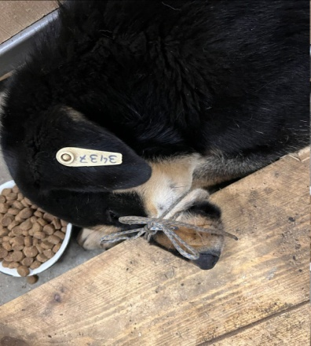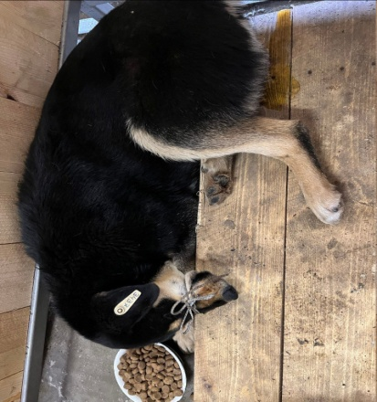
№127 14 ноября 2024 г.
Категория животного: собака
Дата поступления: 14 ноября 2024г.
Пол: сука
Порода:беспородный
Окрас:черный
Шерсть:средняя
Уши: висячие
Хвост: прямой
Размер: крупный,23кг
Возраст (примерный): 3 года
Особые приметы: –
Акт приема передачи: № 15 от 14.11.2024г.
ВСД (дата, №): –
Адресиописаниеместаотлова:ул.Еремеева,25
Дата клинического осмотра, заключение: 14.11.2024г.клинически здорова
Информация о наличии (отсутствии) у животного агрессивного поведения: проявляет признаки немотивированной агрессивности 14.11.2024г.-рычит при приближении, 12.02.2025г. – скалится, 31.03.2025г. – скалится, скалится 08.04.2025, рычит 30.06.2025
Информация о мероприятиях по корректировке поведения животного: не проводились
Вакцинация, вид прививки, акт (дата,№):№2 от 10.04.2025 г. Рабикан серия № 4503
Дата дегельминтизации: 28.03.2025г.
Дата стерилизации:23.02.2024г.
Ф.И.О. специалиста в области ветеринарии, произведшего операцию стерилизации,
ВязьминаВ.Г
Датамаркирования:23.02.2024г.
№бирки(клейма): №3437, левое ухо, белая бирка
№чипа:643110800498508
Наличие/отсутствие немотивированной агрессивности, акт (дата, N): –
Выбытие (причина, дата): –
Ветеринарныйсопроводительныйдокумент(дата,№): –
Адрес описание места возвращения(размещения): –

Для юридических лиц организация: МБУ «Зеленхоз»
фактический адрес: г. Воронеж, ул. Балашовская 29/1
Фамилия, имя, отчество (при наличии) руководителя: директор Блохинов В.В
Для физических лиц:
Фамилия, имя, отчество (при наличии):
Адрес:
Телефон:
Фамилия, имя, отчество специалиста в области ветеринарии: ветеринарный врач
Шведова В.Н.
Подпись: ______________________________
Фамилия, имя, отчество представителя организации: заместитель директора
Двинянинов А.А.
Подпись: _______________________________
Фамилия, имя, отчество (при наличии) руководителя: директор
Блохинов В.В
Подпись: ___________________________

